Дистанционное задание для учащихся

ФИО педагога: Донченко Сергей Викторович
Программа: Куборо
Объединение: 1АН, 1БН
Дата занятия по рабочей программе: 18.04.2020
Тема занятия: Закрепление знаний о свойствах кубиков
Задания:
Задание № 1. По предложенной схеме знака «?» определите:
- количество кубиков, по которым шарик прокатится хотя бы один раз;
- количество кубиков, по которым шарик прокатится 2 раза;
- количество кубиков, по которым шарик прокатится 3 раза;
- количество кубиков, по которым шарик прокатится только по желобам;
- количество кубиков, по которым шарик прокатится только по туннелям;
- определите номер кубика, который находится выше всех.

Ответы внесите в таблицу
Номер задания | Ответ
1
2
3
4
5
6

Материалы: Схема расположения кубиков в пространстве и схема знака «?» приведены ниже

Порядок выполнения:
Задание № 1.
- Ознакомиться со схемой знака «?» (желательно распечатать): ход движения шарика по этой конструкции.
- Занесите полученные ответы в таблицу.
- Обязательно сохраняйте файл!

Результаты работы и вопросы: до 25 апреля 2020 на электронную почту dista2011@mail.ru.

Схема расположения кубиков в пространстве

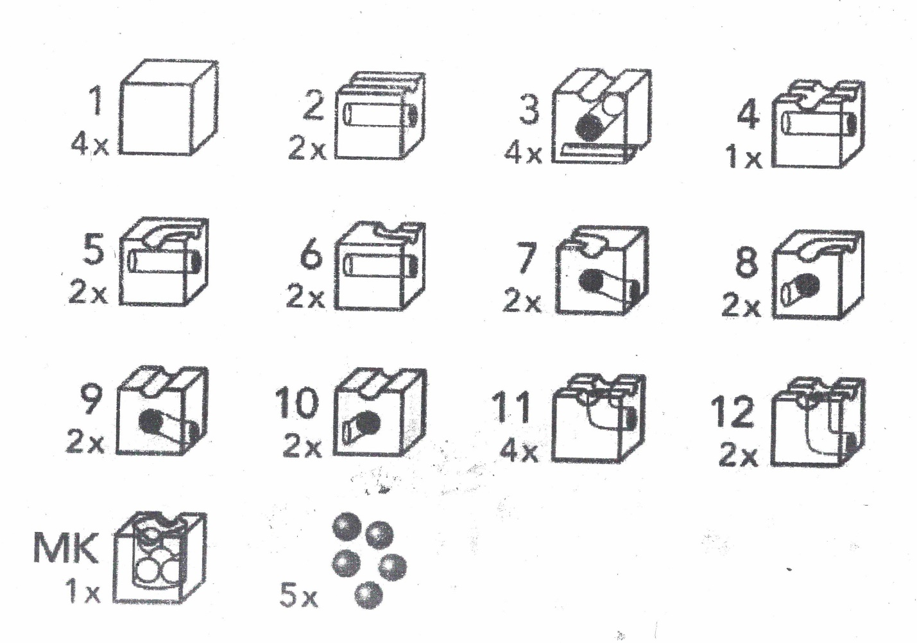

Схема знака «?»

